Муниципальное бюджетное дошкольное образовательное учреждение детский сад « Лазорики» г.Волгодонска
(МБДОУ ДС «Лазорики» г.Волгодонска)

Мастер-класс по экологии

«Ёжик из пластиковой бутылки и шишек»

Воспитатель:Гудыменко Е.В.
Ёжик из пластиковой бутылки и шишек
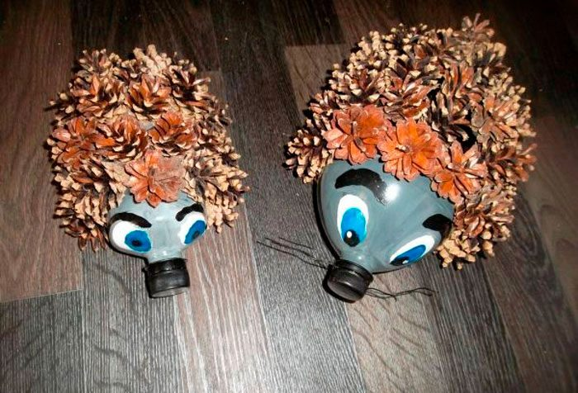
Вам понадобится: пластиковая бутылка, шишки, краски, чёрная проволока, клеевой пистолет либо суперклей, ножницы.
Мастер-класс
- Отрежьте верхнюю и нижнюю часть бутылки, чтобы создать ёжика реалистичных размеров.
2. Смажьте края частей бутылки клеем и вставьте друг в друга.
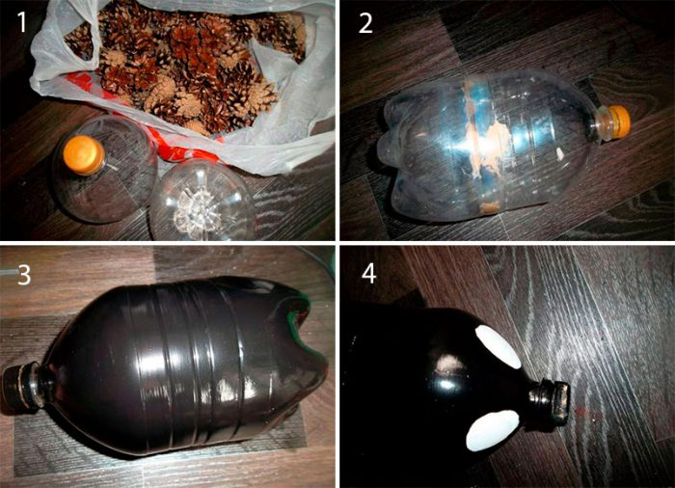

3.Покрасьте всю заготовку чёрным цветом и дождитесь полного высыхания.
4.Нарисуйте глазки белой краской.
5.Покрасьте мордочку ёжика в серый цвет.
6.Дорисуйте глазки, используя голубую и чёрную краску.
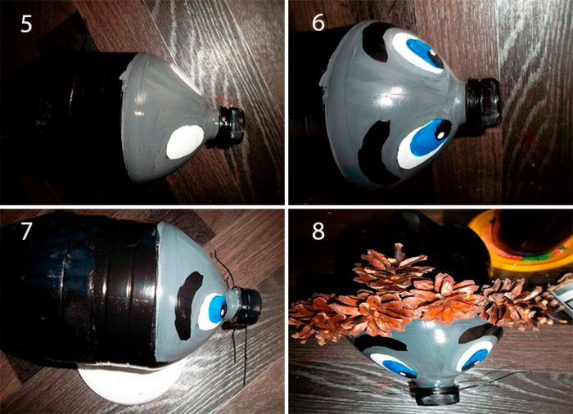
7.Нарисуйте бровки чёрной краской.
8.Отрежьте 2 кусочка проволоки и закрутите их под крышку в качестве усиков.
9.Приклейте шишки таким способом, чтобы они плотно прилагали друг к другу.
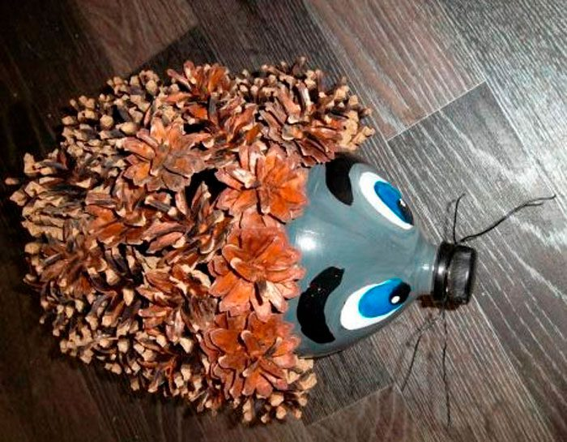
10.Закрепите поделку лаком.
Ёжик из пластиковой бутылки и шишек готов!

